Tillsynsbegäran – information om höga naturvärden i avverkningsanmälan A 56717-2024 i Gotlands kommun

Detta dokument behandlar höga naturvärden i avverkningsanmälan A 56717-2024 i Gotlands kommun. Denna avverkningsanmälan inkom 2024-12-02 07:35:59 och omfattar 9,7 ha.

Vi begär härmed att Skogsstyrelsen fattar beslut enligt miljöbalken som säkerställer att skogens höga naturvärden bevaras samt säkerställer att EU-lagstiftning efterlevs och att artskyddsbrott förhindras. Vi önskar även ta del av de ställningstaganden och beslut som myndigheterna meddelar till följd av aktuell avverkningsanmälan och föreningens inlaga (se 34 § förvaltningslagen).

Nedan beskrivs fynd av naturvårdsarter som gjorts i det avverkningsanmälda området.

# Naturvårdsarter

I avverkningsanmälan har följande 4 naturvårdsarter hittats: ekvaxskivling (NT), odörspindling (NT), fjällig taggsvamp s.str. (S) och kattfotslav (S). Av dessa är 2 rödlistade. För rödlistade arter har rödlistekategorin angivits inom parentes. Arter som är signalarter enligt Skogsstyrelsen har markerats med (S).

De påträffade naturvårdsarterna är ett tydligt kvitto på att detta rör sig om en skog med höga naturvärden. I Figur 1 visas en karta över det avverkningsanmälda området, där samtliga fyndplatser för naturvårdsarter som finns registrerade på Artportalen har markerats.

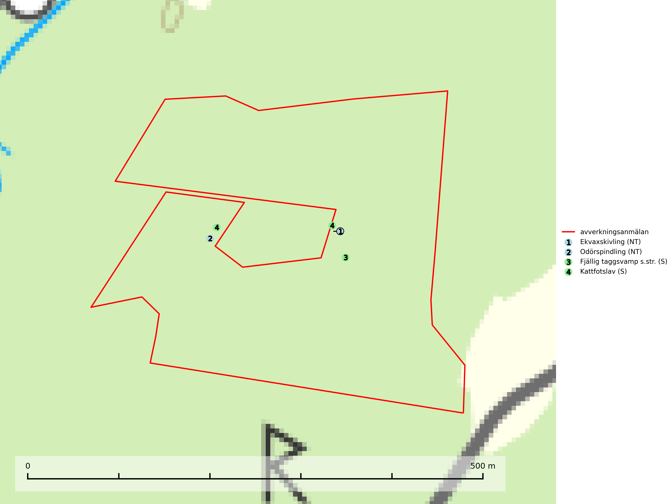

Figur 1. Fyndplatser för naturvårdsarter i det avverkningsanmälda området (röd linje). Markörer utan svart kant är placerade på fyndplatsen. Markörer med svart kant är placerade vid sidan av fyndplatsen och har ett svart streck som visar fyndplatsens exakta position. Kartans mittpunktskoordinat är N 6391644, E 719399 i SWEREF 99 TM.

**Ekvaxskivling (NT)** bildar mykorrhiza med ek i i kalk- och örtrika, helst betespräglad och luckig ekskog, blandskog, lövlund och hagmark. Svampen har en oangenäm lukt, en s.k.”cossus-lukt” som påminner om den hos större träfjäril. Det främsta hotet är avverkning av artens värdträd och förändringar i dess skogsmiljö. Öppna och luckiga ekskogar och ekhagar där arten förekommer bör bevaras med fortsatt hävd (SLU Artdatabanken, 2024).

**Kattfotslav** är en mycket god signalart i hela sitt svenska utbredningsområde och skogsbestånd med kattfotslav är alltid värdefulla ur naturvårdssynpunkt. Arten indikerar dels ett mikroklimat med konstant hög luftfuktighet, dels kontinuitet av äldre träd och god trädslutenhet. Trots att den är vanligare i sydvästra Sverige växer den enbart i skogsbestånd med höga naturvärden. Den är känslig för skogliga ingrepp som kan förändra lokal- och mikroklimat (Nitare & Skogsstyrelsen, 2019).

**Odörspindling (NT)** bildar mykorrhiza med gran och tall i örtrik kalkbarrskog. Den uppträder huvudsakligen i äldre barrskogar så kallade ”bondeskogar” med en lång trädkontinuitet. Minskningstakten uppgår till 15 % inom 50 år och bedöms vara nära gränsvärdet för Sårbar (VU). (A2c+3c+4c). Virkesrika, äldre barrskogar med hög bonitet, på bättre jordar är en bristvara i befintliga, skyddade områden i Sverige och fler örtrika barrskogar med trädkontinuitet måste skyddas i större utsträckning än vad som tidigare gjorts. Områden med odörspindling bör inte gallras eller plockhuggas om inte huggningen efterföljs av skogsbete (SLU Artdatabanken, 2024).